睡眠時無呼吸症候群をご存じですか？

★このような方は睡眠時無呼吸症候群の可能性があります。
・毎晩、大きないびきをかく
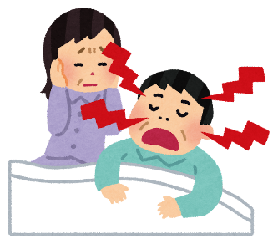 | 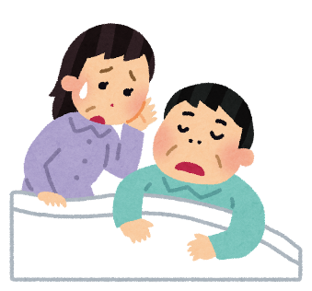  ・睡眠中呼吸が止まる | 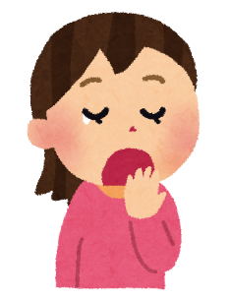  ・いつも眠い

他にも以下のような方は可能性があります。
・集中力が無い ・朝起きた時に頭痛がする ・目覚めがすっきりしない
・睡眠中によく目が覚める ・肥満の傾向がある ・高血圧である

★睡眠呼吸障害を放置すると

呼吸器疾患、不整脈、心筋梗塞、脳梗塞、高血圧症、糖尿病などの原因となります。
当院では、睡眠時無呼吸症候群の検査入院を行っております。内科医師にご相談ください。

いすみ医療センター
電話0470-86-2311

